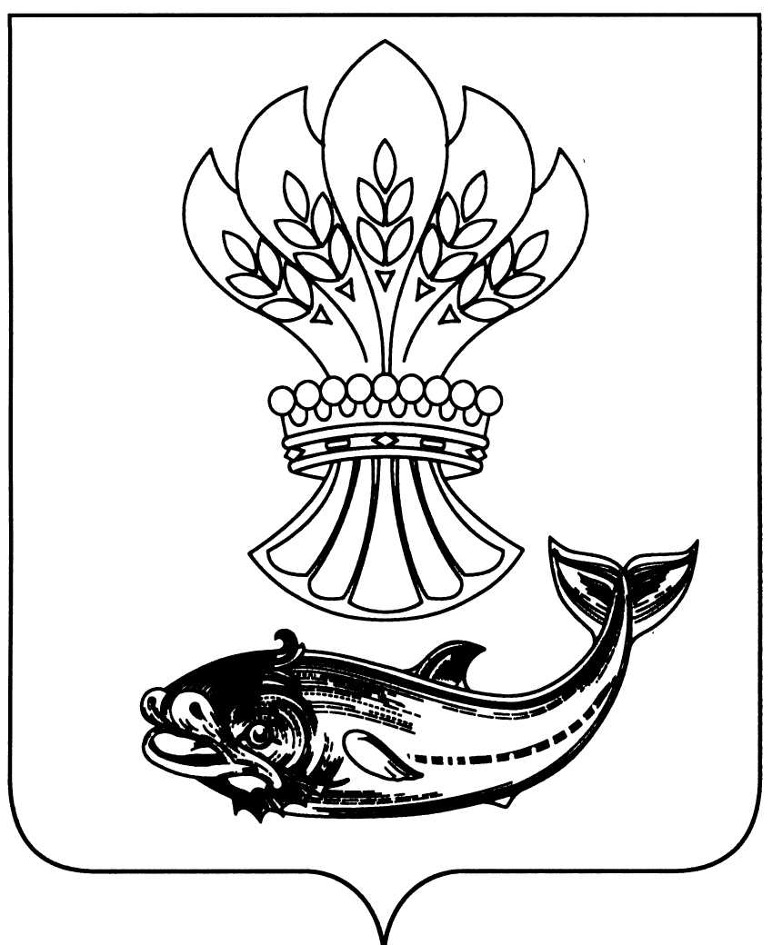

СОВЕТ НАРОДНЫХ ДЕПУТАТОВ

ПАНИНСКОГО МУНИЦИПАЛЬНОГО РАЙОНА

ВОРОНЕЖСКОЙ ОБЛАСТИ

РЕШЕНИЕ

От 28.12.2016 г. №68
р.п. Панино

Об утверждении структуры
администрации Панинского
муниципального района
В соответствии с пунктом 11 части 2 статьи 29 Устава Панинского муниципального района Воронежской области, Совет народных депутатов Панинского муниципального района
РЕШИЛ:
1. Утвердить структуру администрации Панинского муниципального района согласно приложению.
2. Признать утратившим силу решение Совета народных депутатов Панинского муниципального района от 22.08.2014г. № 133 «Об утверждении структуры администрации Панинского муниципального района».
3. Настоящее решение вступает в силу со дня опубликования в официальном печатном издании Панинского муниципального района «Панинский муниципальный вестник».
Глава Панинского муниципального района В.Д. Жукавин

Приложение
к решению Совета народных депутатов
от 28.12.2016г. №68
СТРУКТУРА администрации Панинского муниципального района
Помощник по ГО и ЧС
Помощник по моб. работе
Глава администрации

Заместитель главы администрации
Заместитель главы администрации
Заместитель главы администрации
Руководитель аппарата

Отдел организационной работы и делопроизводст-ва
Отдел архитектуры и градостроительства
Отдел по капитальному строительству, газификации и ЖКХ
Отдел по финансам, бюджету и мобилизации доходов
Отдел по образованию, опеке, попечительству, спорту и работе с молодежью

Главный специалист (по охране окружающей среды)
Главный специалист (по муниципальным закупкам)
Комиссии
Отдел правовой работы
Комиссии
Отдел экономического развития
Отдел по управлению муниципальным имуществом
Комиссии
Главный специалист
(КДН и ЗП)

Отдел культуры
и архивного дела
Комиссии

